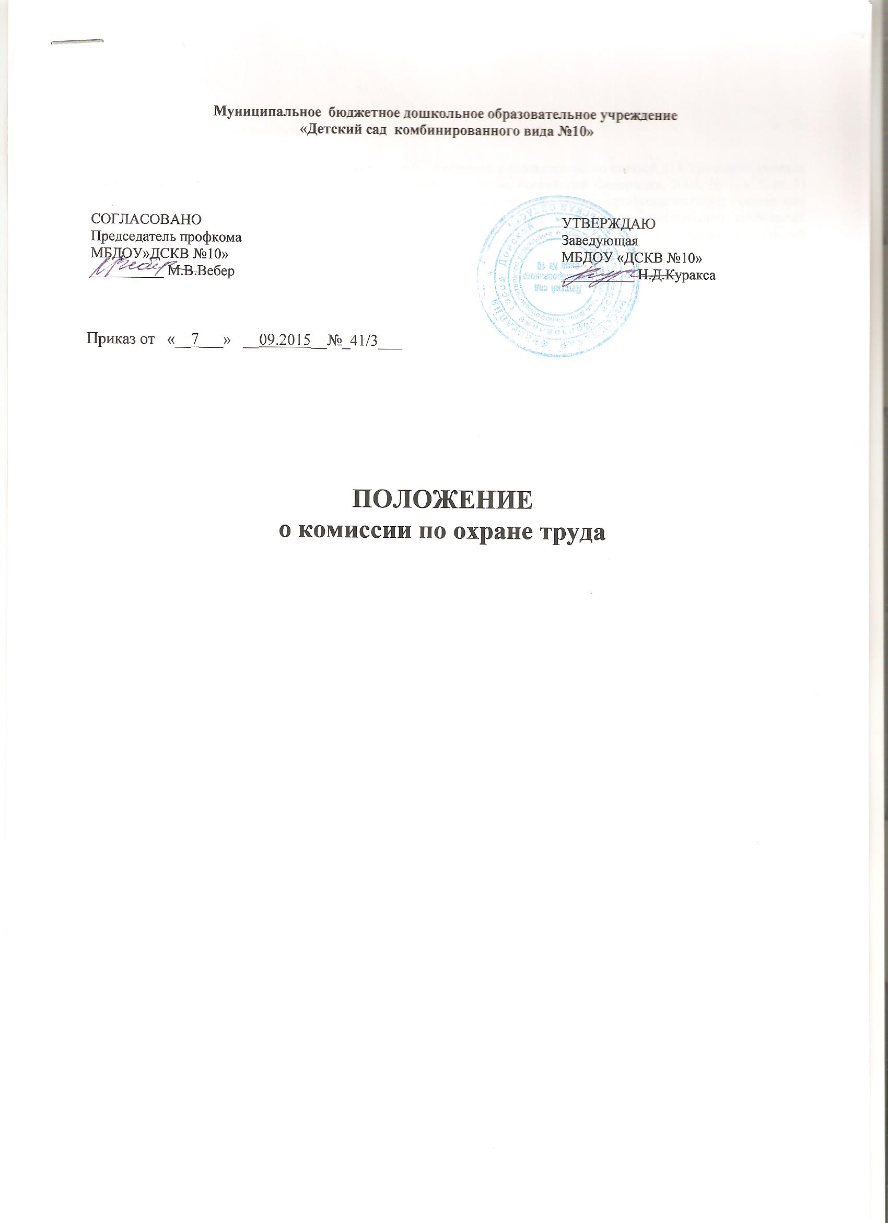
1. Общие положения
1.1. Положение о комиссии по охране труда разработано в соответствии со статьей 218 Трудового кодекса Российской Федерации (Собрание законодательства Российской Федерации, 2002, № 1, ч. I, ст. 3) для организации совместных действий работодателя, работников, профессиональных союзов или иного уполномоченного работниками представительного органа по обеспечению требований охраны труда, предупреждению производственного травматизма и профессиональных заболеваний и сохранению здоровья работников, а также для разработки организациями на его основе положений о комитетах (комиссиях) по охране труда с учетом специфики их деятельности.
1.2. Положение предусматривает основные задачи, функции и права комиссии по охране труда.
1.3. Комиссия является составной частью системы управления охраны труда организации, а также одной из форм участия работников в управлении организацией в области охраны труда. Его работа строится на принципах социального партнерства.
1.4. Комиссия взаимодействует с государственными органами управления охраной труда, органами федеральной инспекции труда, другими государственными органами надзора и контроля, а также с технической инспекцией труда профсоюзов.
1.5. Комиссия в своей деятельности руководствуется законами и иными нормативными правовыми актами Российской Федерации, законами и иными нормативными правовыми актами субъектов Российской Федерации об охране труда, генеральным, региональным, отраслевым (межотраслевым), территориальным соглашениями, коллективным договором (соглашением по охране труда), локальными нормативными правовыми актами организации.
1.6. Положение о Комиссии организации утверждается приказом (распоряжением) работодателя с учетом мнения выборного профсоюзного органа и (или) иного уполномоченного работниками организации представительного органа.

2. Задачи Комиссии

Задачами Комиссии являются:
2.1. Разработка на основе предложений членов Комиссии программы совместных действий работодателя, профессиональных союзов и (или) иных уполномоченных работниками представительных органов по обеспечению требований охраны труда, предупреждению производственного травматизма, профессиональных заболеваний;
2.2. Организация проведения проверок состояния условий и охраны труда на рабочих местах, подготовка соответствующих предложений работодателю по решению проблем охраны труда на основе анализа состояния условий и охраны труда, производственного травматизма и профессиональной заболеваемости;
2.3. Информирование работников о состоянии условий и охраны труда на рабочих местах, существующем риске повреждения здоровья и о полагающихся работникам компенсациях за работу во вредных и (или) опасных условиях труда, средствах индивидуальной защиты.

3. Функции Комиссии
Функциями Комиссии являются:
3.1. Рассмотрение предложений работодателя, работников, профессиональных союзов и (или) иных уполномоченных работниками представительных органов для выработки рекомендаций, направленных на улучшение условий и охраны труда работников;
3.2. Оказание содействия работодателю в организации обучения работников по охране труда, безопасным методам и приемам выполнения работ, а также проверки знаний требований охраны труда и проведения своевременного и качественного инструктажа работников по охране труда;
3.3. Участие в проведении обследований состояния условий и охраны труда в организации, рассмотрении их результатов и выработке рекомендаций работодателю по устранению выявленных нарушений;
3.4. Информирование работников организации о проводимых мероприятиях по улучшению условий и охраны труда, профилактике производственного травматизма, профессиональных заболеваний;
3.5. Доведение до сведения работников организации результатов аттестации рабочих мест по условиям труда и сертификации работ по охране труда;
3.6. Информирование работников организации о действующих нормативах по обеспечению смывающими и обеззараживающими средствами, сертифицированной специальной одеждой, специальной обувью и другими средствами индивидуальной защиты, правильности их применения, организации хранения, стирки, чистки, ремонта, дезинфекции и обеззараживания;
3.7. Содействие в организации проведения предварительных при поступлении на работу и периодических медицинских осмотров и соблюдения медицинских рекомендаций при трудоустройстве;
3.8. Содействует своевременному прохождению диспансеризации сотрудниками учреждения;
3.9. Участие в рассмотрении вопросов фиксирования мероприятий по охране труда в организации, обязательного социального страхования от несчастных случаев на производстве и профессиональных заболеваний, а также осуществление контроля за расходованием средств организации и Фонда социального страхования Российской Федерации (страховщика), направляемых на предупредительные меры по сокращению производственного травматизма и профессиональных заболеваний;
3.10.Содействие работодателю во внедрении в производство более совершенных технологий, новой техники, автоматизации и механизации производственных процессов с целью создания безопасных условий труда, ликвидации тяжелых физических работ;
3.11.Подготовка и представление работодателю предложений по совершенствованию работ по охране труда и сохранению здоровья работников, созданию системы морального и материального поощрения работников, соблюдающих требования охраны труда и обеспечивающих сохранение и улучшение состояния здоровья;
3.12.Рассмотрение проектов локальных нормативных правовых актов по охране труда и подготовка предложений по ним работодателю, профсоюзному выборному органу и (или) иному уполномоченному работниками представительному органу.

4. Права Комиссии

Для осуществления возложенных функций Комиссии предоставляются следующие права:
4.1. Получать от работодателя информацию о состоянии условий труда на рабочих местах, производственного травматизма и профессиональных заболеваний, наличии опасных и вредных производственных факторов и мерах по защите от них, о существующем риске повреждения здоровья;
4.2. Заслушивать на заседаниях Комиссии сообщения работодателя (его представителей), руководителей структурных подразделений и других работников организации о выполнении ими обязанностей по обеспечению безопасных условий и охраны труда на рабочих местах и соблюдению гарантий прав работников на охрану труда;
4.3. Заслушивать на заседаниях Комиссии руководителей и других работников организации, допустивших нарушения требований охраны труда, повлекших за собой тяжелые последствия, и вносить работодателю предложения о привлечении их к ответственности в соответствии с законодательством Российской Федерации;
4.4. Участвовать в подготовке предложений к разделу коллективного договора (соглашения по охране труда) по вопросам, находящимся в компетенции Комиссии;
4.5. Вносить работодателю предложения о поощрении работников организации за активное участие в работе по созданию условий труда, отвечающих требованиям безопасности и гигиены;
4.6. Содействовать разрешению трудовых споров, связанных с нарушением законодательства об охране труда, изменением условий труда, вопросами предоставления работникам, занятым во вредных и (или) опасных условиях труда, компенсаций.

5. Организация работы комиссии

5.1. Комиссия создается по инициативе работодателя и (или) по инициативе работников либо их представительного органа на паритетной основе (каждая сторона имеет один голос вне зависимости от общего числа представителей стороны) из представителей работодателя, профессиональных союзов или иного уполномоченного работниками представительного органа.
5.2. Численность Комиссии определяется в зависимости от численности работников в организации, специфики производства, количества структурных подразделений и других особенностей, по взаимной договоренности сторон, представляющих интересы работодателя и работников.
5.3. Выдвижение в Комиссию представителей работников организации может осуществляться на основании решения выборного органа первичной профсоюзной организации, если она объединяет более половины работающих, или на собрании (конференции) работников организации; представителей работодателя - работодателем. Состав Комиссии утверждается приказом (распоряжением) работодателя.
5.4. Комиссия избирает из своего состава председателя, заместителей от каждой стороны и секретаря. Председателем Комиссии является работодатель, одним из заместителей является представитель выборного профсоюзного органа, секретарем - работник службы охраны труда.
5.5. Комиссия осуществляет свою деятельность в соответствии с разрабатываемыми им регламентом и планом работы.
5.6. Члены Комиссии должны проходить обучение по охране труда за счет средств работодателя, а также средств Фонда социального страхования Российской Федерации (страховщика) о соответствии с порядком, установленным федеральным органом исполнительной власти, осуществляющим функции по нормативно-правовому регулированию в сфере труда, по направлению работодателя на специализированные курсы не реже одного раза в три года.
5.7. Члены Комиссии информируют не реже одного раза в год выборный орган первичной профсоюзной организации или собрание работников о проделанной ими в Комиссии работе. Выборный орган первичной профсоюзной организации или собрание работников организации вправе отзывать из Комиссии своих представителей и выдвигать в его состав новых представителей. Работодатель вправе своим решением отзывать своих представителей из Комиссии и назначать вместо них новых представителей.
5.8. Обеспечение деятельности Комиссии, его членов устанавливается коллективным договором, локальным нормативным правовым актом организации. Члены комиссии выполняют свои обязанности на общественных началах без освобождения от основной работы.
5.9. Заседания Комиссии проводятся по мере необходимости, но не реже одного раза в квартал.
5.10.Для выполнения возложенных задач члены Комиссии получают соответствующую подготовку в области охраны труда по специальной программе на курсах за счет средств Фонда Социального Страхования (работодатель).

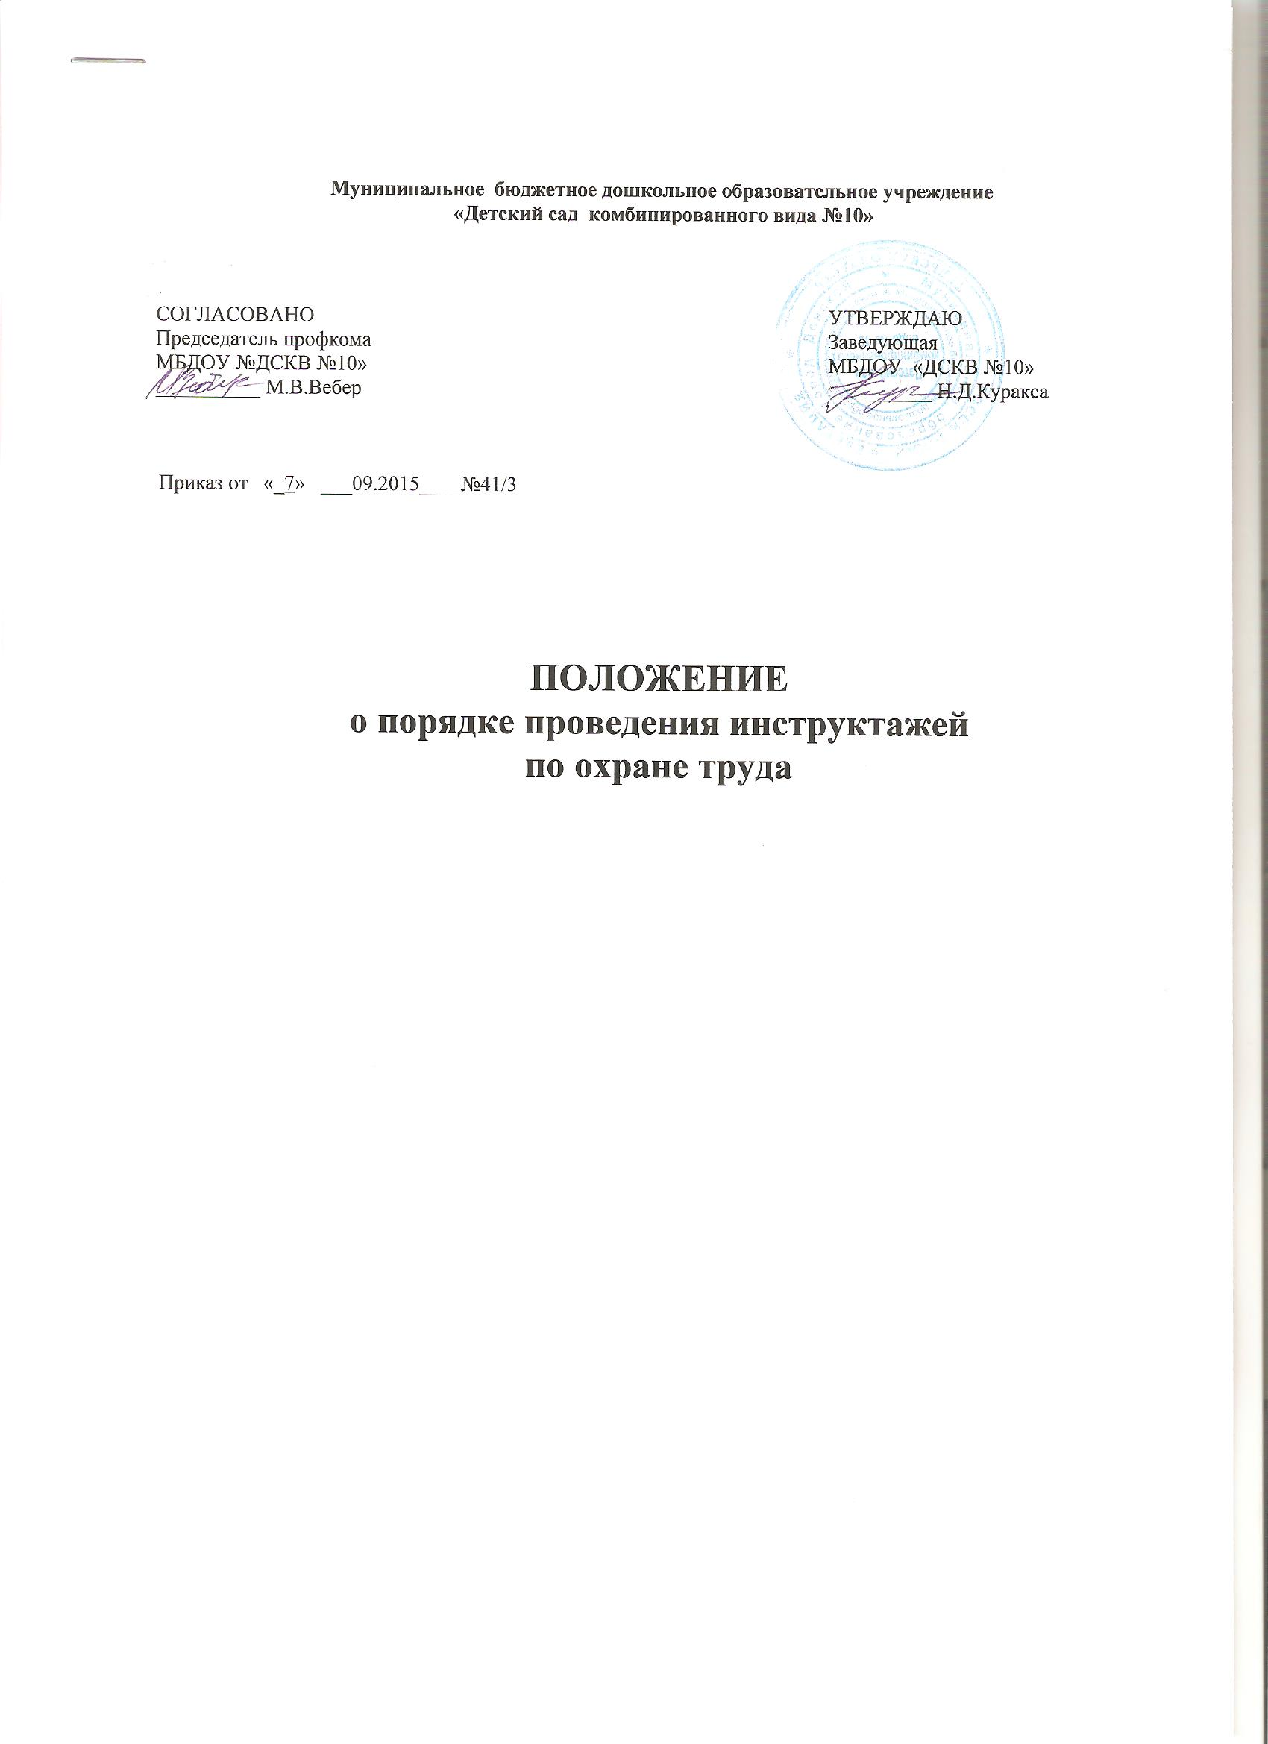
1. Общие положения
1.1. Настоящее Положение определяет виды, содержание и порядок проведения инструктажей руководителей, педагогических и технических работников, обучающихся (воспитанников) образовательного учреждения.
1.2. Со всеми педагогическими и техническими работниками образовательного учреждения, поступившими на работу в учреждение в соответствии с законодательством, требованиями ГОСТ 12.0.004-90 проводится инструктаж по охране труда, производственной санитарии и противопожарной безопасности.
1.3. Изучение вопросов безопасности труда организуется и проводится на всех стадиях образования в образовательном учреждении с целью формирования у обучающихся (воспитанников) сознательного и ответственного отношения к вопросам личной безопасности и безопасности окружающих.
1.5. Учащимся образовательного учреждения прививают основополагающие знания и умения по вопросам безопасности труда и другим видам деятельности в процессе изучения учебных дисциплин на уроках по программе «Основы безопасности жизнедеятельности». Обучение учащихся (в виде инструктажей с регистрацией в журнале установленной формы) по правилам безопасности проводится перед началом всех видов деятельности при:
– учебных занятиях;
– трудовой и профессиональной подготовке;
– организации общественно- полезного труда,
– проведении экскурсий, походов;
– проведении спортивных занятий, соревнований;
– кружковых занятий и другой внешкольной и внеклассной деятельности .
1.6. По характеру и времени проведения инструктажей различают вводный, первичный на рабочем месте, повторный, внеплановый и целевой инструктажи.

2. Вводный инструктаж

2.1. Вводный инструктаж по безопасности труда проводится:
– со всеми вновь принимаемыми на работу, независимо от их образования, стажа работы по данной профессии или должности:
– с временными работниками, и совместителями;
– со студентами, прибывшими на производственное обучение или практике;
– с обучающимися (воспитанниками) образовательного учреждения перед началом занятий по правилам безопасного поведения в учреждении, помещениях, кабинетах, перед выполнением лабораторных и практических работ в учебных кабинетах физики, химии, биологии, информатики, обслуживающего труда, учебных мастерских и спортзала.
2.2. Вводный инструктаж работников проводит руководитель образовательного учреждения.
2.3. Вводный инструктаж вновь принятых работников проводится по утвержденной руководителем учреждения и на заседании профсоюзного комитета Программе вводного инструктажа. Продолжительность инструктажа устанавливается в соответствии с утвержденной программой.
2.4. В образовательном учреждении разрабатываются несколько программ вводного инструктажа:
– программа вводного инструктажа для работников образовательного учреждения;
– программа вводного инструктажа для обучающихся (воспитанников) образовательного учреждения;
– программа вводного инструктажа для учащихся в кабинетах физики, химии, биологии, информации, обслуживающего труда, учебных мастерских и спортзала.
2.5. С обучающимися (воспитанниками) образовательного учреждения вводный инструктаж проводят:
– классные руководители, воспитатели, педагоги дополнительного образования, тренеры, каждый со своим классом, группой;
– учителя физики, химии, биологии, информатики, обслуживающего труда, трудового обучения, физкультуры, ОБЖ.
2.6. Вводный инструктаж должен проводиться в специально оборудованном для этих целей помещении или в кабинете по охране труда, где должны быть учебно-методические пособия, правила охраны труда при выполнении различных видов работ, плакаты по безопасности работы, образцы средств защиты и др.
2.7. О проведении вводного инструктажа с работниками делается запись в журнале регистрации вводного инструктажа по охране труда с обязательной подписью инструктируемого и инструктирующего.
2.8. Проведение вводного инструктажа с обучающимися (воспитанниками) регистрируют в журнале инструктажа обучающихся, воспитанников по охране труда с обязательной подписью инструктируемого и инструктирующего.

3. Первичный инструктаж на рабочем месте

3.1. Первичный инструктаж на рабочем месте до начала производственной деятельности проводится:
– со всеми вновь принятыми в образовательное учреждение работниками,
– с работниками, выполняющими новую для них работу;
– с временными работниками и совместителями;
– со студентами, прибывшими на производственное обучение или практику;
– с обучающимися (воспитанниками) перед изучением каждой новой темы при проведении практических занятий в учебных лабораториях, классах, мастерских;
– при проведении внешкольных занятий в кружках, секциях; с обучающимися (воспитанниками) при работе в кабинетах физики, химии, информатики, биологии, обслуживающего труда, спортзалах и мастерских;
– при проведении внешкольных и внеклассных мероприятий по семи рекомендуемым направлениям: пожарная безопасность; электробезопасность; профилактика детского дорожно-транспортного травматизма; безопасность на воде, на льду; меры безопасности при проведении спортивных соревнований, экскурсий, походов, на спортплощадке; профилактика негативных криминогенных ситуаций; правила безопасного обращения со взрывоопасными предметами, веществами, при проведении летней оздоровительной работы и трудовой практики.
3.2. Первичный инструктаж на рабочем месте с педагогическими работниками проводит руководитель образовательного учреждения или один из его заместителей, на кого приказом по учреждению возложено проведение первичного инструктажа.
3.3. Первичный инструктаж на рабочем месте с техническим и обслуживающим персоналом проводит заместитель директора по АХЧ или иное лицо, на которое приказом по образовательному учреждению возложено проведение первичного инструктажа.
3.4. Противопожарный инструктаж с работниками проводиться лицом ответственным за его проведение.
3.5. Первичный инструктаж на рабочем месте с обучающимися (воспитанниками) образовательного учреждения проводят:
– классные руководители, воспитатели, педагоги дополнительного образования, тренеры, каждый со своим классом, группой;
– учителя физики, химии, биологии, информатики, обслуживающего труда, трудового обучения, физкультуры, ОБЖ, каждый по своему предмету.
3.6. Первичный инструктаж на рабочем месте с педагогическими работниками образовательного учреждения проводится по программе первичного инструктажа на рабочем месте утвержденной руководителем учреждения и на заседании профсоюзного комитета и по их должностным обязанностям по охране труда.
3.7. Первичный инструктаж на рабочем месте с техническим и обслуживающим персоналом образовательного учреждения проводится по инструкциям по охране труда на рабочем месте разработанными для каждой профессии и утвержденными руководителем и на заседании профсоюзного комитета.
3.8. Противопожарный инструктаж проводится отдельно со всеми работниками по инструкции «О мерах пожарной безопасности», утвержденной руководителем образовательного учреждения и на заседании профсоюзного комитета в сроки проведения инструктажа на рабочем месте.
3.9. Первичный инструктаж на рабочем месте с обучающимися (воспитанниками) проводится по инструкциям по охране труда на рабочем месте для соответствующих кабинетов, спортзала, мастерских и по инструкциям по семи рекомендуемым направлениям утвержденными руководителем образовательного учреждения и на заседании профсоюзного комитета.
3.10. Номенклатура должностей и профессий, для которых должны разрабатываться свои инструкции по охране труда для проведения первичного инструктажа на рабочем месте определяется приказом руководителя образовательного учреждения.
3.11. Первичный инструктаж на рабочем месте и противопожарный инструктаж с работниками регистрируются в журналах установленной формы с обязательной подписью инструктируемого и инструктирующего. В данном журнале оформляется допуск к работе с подписью лица, непосредственно отвечающего за работу инструктируемого.
3.12. Первичный инструктаж на рабочем месте с обучающимися (воспитанниками) регистрируется в том же журнале, что и вводный инструктаж с обязательной подписью инструктируемого и инструктирующего.

4. Повторный инструктаж на рабочем месте

4.1. Повторный инструктаж на рабочем месте с работниками проводится по программам первичного инструктажа на рабочем месте, по должностным обязанностям по охране труда, инструкциям по охране труда на рабочем месте, инструкции о мерах пожарной безопасности.
4.2. Для педагогических работников, технического и обслуживающего персонала повторный инструктаж на рабочем месте и противопожарный инструктаж проводятся 1 раз в год не позднее месяца с начала учебного года.
4.3. С обучающимися (воспитанниками) повторный инструктаж на рабочем месте проводится не реже 2-х раз в год по инструкциям по охране труда на рабочем месте, инструкциям при проведении внешкольных и внеклассных мероприятий по семи рекомендуемым направлениям.
4.4. Повторный инструктаж на рабочем месте регистрируется в тех же журналах что и первичный инструктаж.

5. Внеплановый инструктаж
5.1. Внеплановый инструктаж проводится:
– при введении в действие новых или переработанных стандартов, правил, инструкций по охране труда, а также изменений к ним;
– в связи с изменившимися условиями труда;
– при нарушении работающими и обучающимися (воспитанниками) требований безопасности труда, которые могут привести или привели к травме, аварии, взрыву или пожару, отравлению;
– по требованию органов надзора;
при перерывах в работе более чем на 60 календарных дней.
5.2. Внеплановый инструктаж проводится индивидуально или с группой работников одной профессии, с группой учащихся по одному вопросу.
5.3. Объем и содержание инструктажа определяется в каждом конкретном случае в зависимости от причин и обстоятельств, вызвавших необходимость его проведения.
5.4. Внеплановый инструктаж регистрируется в журналах инструктажа на рабочем месте с обязательной подписью инструктируемого и инструктирующего и указанием причины проведения внепланового инструктажа.

6. Целевой инструктаж
6.1. Целевой инструктаж проводится с работниками и обучающимися (воспитанниками) перед выполнением ими разовых поручений, не связанных с их служебными обязанностями или учебными программами.
6.2. Разовые поручения оформляются приказом руководителя образовательного учреждения. Исполнители обеспечиваются при этом спецодеждой и иными средствами защиты и необходимым для выполнения работы инструментом. инвентарем.
6.3. Запрещается давать разовые поручения по выполнению опасных и вредных работ, требующих специальной подготовки, навыков по выполнению данного вида работы, специальных приспособлений и т. д.
6.4. Регистрация целевого инструктажа ГОСТом 120.004-90 в журнале регистрации инструктажей не предусмотрена, однако устно инструктаж проводить необходимо.

7. Общие требования

7.1. Дата регистрации вводного инструктажа и инструктажа на рабочем месте в специальном журнале с обучающимися (воспитанниками) по химии, физике, биологии, трудовому общению, физической культуре, основам безопасности жизнедеятельности должна совпадать с записью о проведении данных инструктажей в классном журнале.
7.2. Вводный инструктаж с обучающимися (воспитанниками), инструктаж по охране труда при организации общественно-полезного труда и при проведении внеклассных и внешкольных мероприятий по семи рекомендуемым направлениям проводится классным руководителем, воспитателем, педагогом дополнительного образования, тренером со своим классом, группой и регистрируется в специальном журнале установленной формы отдельно для каждого класса, группы.
7.3. Все журналы регистрации инструктажей:
– вводного по охране труда с работниками;
– по охране труда на рабочем месте с педагогическими работниками и специалистами;
– по охране труда на рабочем месте с техническим и обслуживающим персоналом;
– по охране труда с обучающимися (воспитанниками) (вводного, на рабочем месте и при проведении внешкольных, внеклассных мероприятий) должны быть пронумерованы, прошнурованы, скреплены печатью с указанием количества листов и с подписью руководителя образовательного учреждения.
7.4. Все инструкции по охране труда для работников, разработанные согласно номенклатуре должностей и профессий в соответствии с приказом руководителя образовательного учреждения, утверждаются руководителем учреждения и на заседании профсоюзного комитета с указанием номера протокола.
7.5. Все инструкции по охране труда в образовательном учреждении регистрируются в журнале учета инструкций по охране труда и выдаются работникам учреждения с регистрацией в журнале учета выдачи инструкций по охране труда.

Председатель объединения _____________
Секретарь: _____________

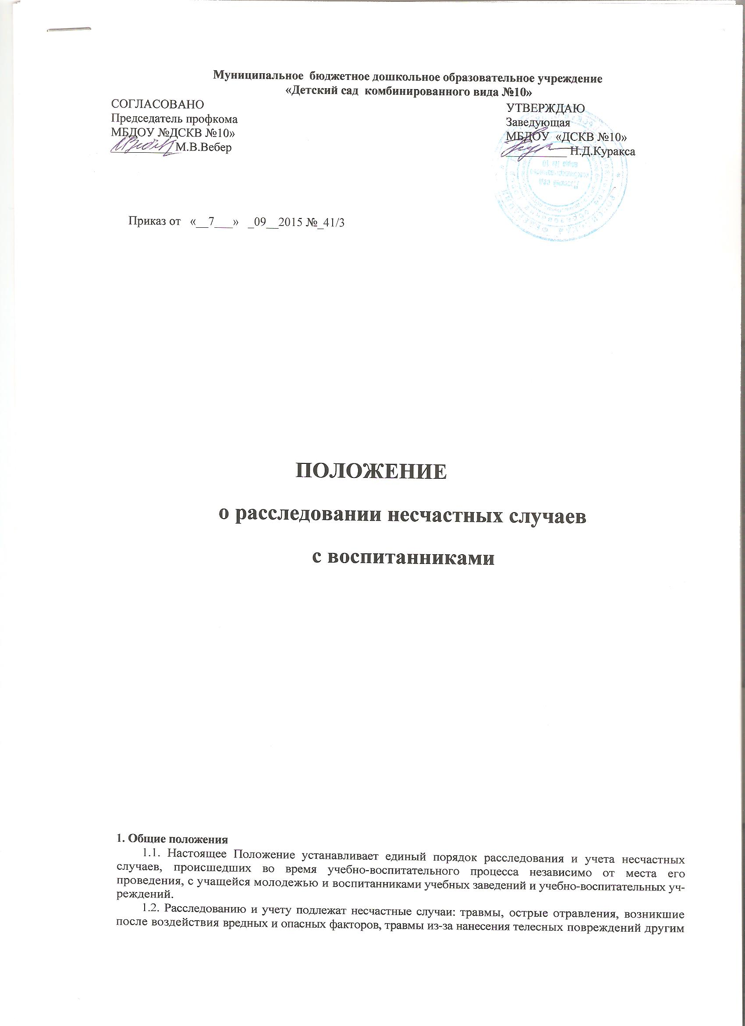лицом, поражения молнией, повреждения в результате контакта с представителями фауны и флоры, а также иные повреждения здоровья при авариях и стихийных бедствиях, происшедших:
1.2.1. Во время проведения занятий, спортивных, кружковых, внеаудиторных мероприятий, других занятий (в перерывах между ними) в соответствии с учебными, научными и воспитательными планами.
1.2.2. При проведении субботника (воскресника), внеаудиторных, и других мероприятий в выходные, праздничные и каникулярные дни, если эти мероприятия осуществлялись под непосредственным руководством работника данного учебного заведения, учреждения (воспитателя, классного руководи теля и др.) или лица, назначенного приказом руководителя учреждения.
1.2.3. Во время занятий по обучению, научно-исследовательских и опытно-конструкторских работ, производственной и учебной практики, общественно полезного, производительного труда, проводимых в соответствии с учебным планом в учебных заведениях и учебно-воспитательных учреждениях или на участках (территориях), им принадлежащих.
1.2.4. Во время пребывания (отдыха) в лагерях труда и отдыха, на учебно-опытных участках и т.д..
1.2.5. При проведении спортивных соревнований, тренировок, оздоровительных мероприятий, экскурсий, походов, экспедиций, организованных учреждением в установленном порядке.
1.2.6. Во время перевозок воспитанников к месту проведения мероприятий и обратно, а также при организованном следовании их на запланированное мероприятие на общественном транспорте или пешком.
1.3. Несчастный случай, происшедший с воспитанником при обстоятельствах, указанных в п. 1.2 настоящего Положения, в том числе и при нарушении пострадавшим дисциплины, подлежит расследованию и учету.
1.4. Несчастный случай, происшедший во время учебно-воспитательного процесса, вызвавший у воспитанника потерю работоспособности (здоровья) не менее одного дня в соответствии с медицинским заключением, оформляется актом формы Н-2. Все несчастные случаи, оформленные актом формы Н-2, регистрируются в журнале.
1.5. Администрация учреждения обязана выдать пострадавшему (его родителям или лицу, представляющему его интересы) акт формы Н-2 о несчастном случае, оформленный на русском языке не позднее трех дней с момента окончания по нему расследования.
1.6. Акт формы Н-2 подлежит хранению в архиве органа управления образованием высшего и среднего специального учебного заведения в течение 45 лет.
1.7. Ответственность за правильное и своевременное расследование и учет несчастных случаев, составление акта формы Н-2, разработку и выполнение мероприятий по устранению причин несчастного случая несет Заведующий ДОУ учреждения, где произошел несчастный случай.
1.8. Контроль за правильным и своевременным расследованием и учетом несчастных случаев, происшедших во время учебно-воспитательного процесса, а также выполнением мероприятий по устранению причин, вызвавших несчастный случай, осуществляют вышестоящие органы управления образованием.
1.9. В случае отказа администрации учреждения в составлении акта формы Н-2, а также при несогласии пострадавшего (его родителей или другого заинтересованного лица) с содержанием акта формы Н-2 конфликт рассматривает вышестоящий орган образования в срок не более семи дней с момента подачи письменного заявления. Его решение является обязательным для исполнения администрацией учреждения.
При необходимости вышестоящий орган образования, пострадавший (лицо его заменяющее) запрашивает заключение технического инспектора труда, лечебно-профилактического учреждения об установлении факта несчастного случая, его обстоятельств и причин, определении круга лиц, допустивших нарушения правил по охране труда, стандартов безопасности труда.
Заключение технического инспектора труда по несчастному случаю при конфликтной ситуации является обязательным для исполнения администрацией учреждения.
1.10. Медицинское учреждение, в которое доставлен (находится на излечении) воспитанник, пострадавший при несчастном случае, происшедшем во время учебно-воспитательного процесса, обязано по запросу руководителя учреждения выдать медицинское заключение о характере повреждения.
1.11. По окончании срока лечения пострадавшего (пострадавших) Заведующий ДОУ учреждения направляет в вышестоящий орган управления образованием сообщение о последствиях несчастного случая (приложение 3).
1.12. Ответственность за обеспечение безопасных условий учебно-воспитательного процесса в учреждении несет его Заведующий ДОУ.
1.13. Лицо, проводящее мероприятие, несет персональную ответственность за сохранение жизни и здоровья учащихся и воспитанников.
1.14. Виновные в нарушении настоящего Положения, сокрытии происшедшего несчастного случая привлекаются к ответственности согласно действующему законодательству.
2. Расследование и учет несчастных случаев
2.1. О каждом несчастном случае, происшедшем с воспитанником, пострадавший или очевидец несчастного случая немедленно извещает непосредственного руководителя учебно-воспитательного процесса, который обязан: срочно организовать первую доврачебную помощь пострадавшему и его доставку в здравпункт (медсанчасть) или другое лечебное учреждение, сообщить о происшедшем руководителю учреждения, сохранить до расследования обстановку места происшествия (если это не угрожает жизни и здоровью окружающих и не приведет к аварии).
Примечание:
О несчастном случае, происшедшем во время дальних походов, экскурсий, экспедиций или других мероприятий вне территории района (города), Заведующий ДОУ проводимого мероприятия немедленно сообщает также органу управления образованием по месту происшествия.
2.2. Заведующий ДОУ обязан немедленно принять меры к устранению причин, вызвавших несчастный случай, сообщить о происшедшем несчастном случае в вышестоящий орган управления образованием, родителям пострадавшего или лицам, представляющим его интересы, и запросить заключение из медицинского учреждения о характере и тяжести повреждения у пострадавшего.
2.3. Заведующий ДОУ обязан немедленно:
2.3.1. Сообщить вышестоящему органу управления образованием (УСО КМР)
2.3.2. Назначить комиссию по расследованию несчастного случая в составе: председатель комиссии — представитель руководства ДОУ, органа управления образованием, члены комиссии — представитель администрации, отдела охраны труда или инспектор по охране труда и здоровья, педагогического коллектива.
2.4. Комиссия по расследованию несчастного случая обязана:
2.4.1. В течение трех суток провести расследование обстоятельств и причин несчастного случая, выявить и опросить очевидцев и лиц, допустивших нарушения правил безопасности жизнедеятельности, по возможности получить объяснение от пострадавшего.
2.4.2. Составить акт о несчастном случае по форме Н-2 в четырех экземплярах, разработать мероприятия по устранению причин несчастного случая и направить на утверждение руководителю органа управления образованием, К акту прилагаются объяснения очевидцев, пострадавшего и другие документы, характеризующие состояние места происшествия несчастного случая, наличие вредных и опасных факторов, медицинское заключение и т. д.
2.5. Руководитель управления образованием в течение суток после окончания расследования утверждает четыре экземпляра акта формы Н-2 и по одному направляет: в учреждение (ДОУ), где произошел несчастный случай, начальнику отдела охраны труда (инспектору по охране труда и здоровья), в архив органа управления образованием), пострадавшему (его родителям или лицу, представляющему его интересы).
2.6. Несчастный случай, о котором пострадавший при отсутствии очевидцев не сообщил руководителю проводимого мероприятия или последствия от которого проявились не сразу, должен быть расследован в срок не более месяца со дня подачи письменного заявления пострадавшим (его родителями или лицами, представляющими его интересы). В этом случае вопрос о составлении акта по форме Н-2 решается после всесторонней проверки заявления о происшедшем несчастном случае с учетом всех обстоятельств, медицинского заключения о характере травмы, возможной причине ее происхождения, показаний участников мероприятия и других доказательств. Получение медицинского заключения возлагается на администрацию ДОУ.
2.7. Заведующий ДОУ незамедлительно принимает меры к устранению причин, вызвавших несчастный случай.
2.8. Несчастный случай, происшедший во время проведения дальних походов, экскурсий (примечание п. 2.1 настоящего Положения), расследуется комиссией органа управления образованием, на территории которого произошел несчастный случай. При невозможности прибыть на место происшествия представителя учреждения, с воспитанником которого произошел несчастный случай, в состав комиссии включается представитель одного из учреждений, подведомственных органу управления образованием, проводящему расследование. Материалы расследования, включая акт по форме Н-2, направляются в орган управления образованием по месту нахождения учреждения.
2.9. Все несчастные случаи, оформленные актом формы Н-1, регистрируются органом управления образованием, вузом, техникумом в журнале установленной формы.

3. Специальное расследование несчастных случаев
3.1. Специальному расследованию подлежат:
— групповой несчастный случай, происшедший одновременно с двумя или более пострадавшими, независимо от тяжести телесных повреждений;
— несчастный случай со смертельным исходом.
3.2. О групповом несчастном случае, несчастном случае со смертельным исходом Заведующий ДОУ учреждения обязан немедленно сообщить:
— вышестоящему органу управления образованием по подчиненности;
— родителям пострадавшего или лицам, представляющим его интересы;
— в прокуратуру по месту, где произошел несчастный случай;
— местным органам государственного надзора, если указанный несчастный случай произошел на объектах, подконтрольных этим органам. Сообщение передается по телефону или телеграфу по схеме (приложение 4).
Примечание:
О групповом несчастном случае, несчастном случае со смертельным исходом, происшедшим во время дальних походов, экскурсий или других мероприятий вне территории района (города), Заведующий ДОУ проводимого мероприятия немедленно сообщает органу управления образованием, прокуратуру по месту происшествия, руководителю учреждения.
3.3. Специальное расследование группового несчастного случая и несчастного случая со смертельным исходом проводится комиссией в составе:
— председатель — Заведующий ДОУ или его заместитель,
— члены —сотрудники ДОУ, инженер по ТБ, члены совета трудового коллектива.
3.4. Комиссия по специальному расследованию немедленно расследует несчастный случай, в течение 10 дней составляет акт специального расследования по прилагаемой форме, оформляет другие необходимые документы и материалы.
3.5. Материалы специального расследования должны включать:
— акт специального расследования с приложением к нему копии акта формы Н-2 на каждого пострадавшего в отдельности, которые составляются в полном соответствии с выводами комиссии, проводившей специальное расследование;
— планы, схемы и фотоснимки места происшествия;
— протоколы опросов, объяснения очевидцев несчастного случая и других причастных лиц, а также должностных лиц, ответственных за соблюдение требований и правил по охране труда, распоряжение об образовании экспертной комиссии и другие распоряжения;
— выписку из журнала о прохождении пострадавшим обучения и инструктажа;
— медицинское заключение о характере и тяжести повреждения, причиненного пострадавшему, причинах его смерти;
— заключение экспертной комиссии (при необходимости) о причинах несчастного случая, результаты лабораторных и других исследований, экспериментов, анализов и т. п.;
— выписки из инструкций, положений, приказов и других актов, устанавливающих меры, обеспечивающие безопасные условия проведения учебно-воспитательного процесса и ответственных за это лиц.
3.6. По требованию комиссии по специальному расследованию администрация обязана:
— пригласить для участия в расследовании несчастного случая специалистов— экспертов, из которых может создаваться экспертная комиссия;
— выполнить фотоснимки поврежденного объекта, места несчастного случая и предоставить другие необходимые материалы;
— произвести технические расчеты, лабораторные исследования, испытания и другие работы;
— предоставить транспортные средства и средства связи, необходимые для расследования;
— обеспечить печатание, размножение в необходимом количестве материалов специального расследования несчастного случая.
Примечание:
Экспертная комиссия создается распоряжением председателя комиссии по специальному расследованию. Вопросы, требующие экспертного заключения, и материалы с выводами экспертной комиссии оформляются письменно.
3.7. Расходы на проведение технических расчетов, лабораторных исследований, испытаний и других работ приглашенными специалистами оплачивает учреждение, где произошел несчастный случай.
3.8. Председатель комиссии, проводивший специальное расследование несчастного случая, в десятидневный срок после его окончания направляет материалы в прокуратуру по месту, где произошел групповой несчастный случай, несчастный случай со смертельным исходом. Копии акта специального расследования, акта формы Н-2 (на каждого пострадавшего в отдельности) и приказа руководителя учреждения по данному несчастному случаю направляются в соответствующие по подчиненности республиканские органы управления образованием, Министерство образования РФ.
3.9. Заведующий ДОУ обязан рассмотреть материалы специального расследования несчастного случая, издать приказ о выполнении предложенных комиссией мероприятий по устранению причин, приведших к несчастному случаю, и наказанию лиц, допустивших нарушения требований безопасности жизнедеятельности. О выполнении предложенных комиссией спецрасследования мероприятий Заведующий ДОУ письменно сообщает руководителю вышестоящего органа управления образованием, а по объектам, подконтрольным органам государственного надзора, — также их местным органам.
3.10. Расследование группового несчастного случая с особо тяжелыми последствиями (при которых погибло 5 и более человек) проводится комиссией, назначаемой Министерством образования РФ. В состав комиссии наряду с ответственными работниками Министерства образования включаются: представители органов здравоохранения, технической инспекции труда, а при необходимости также представители органов государственного надзора. В необходимых случаях расследование несчастного случая проводится комиссией, создаваемой решением Правительства РФ.
4. Отчетность о несчастных случаях и анализ причин их возникновения
4.1. Если у пострадавшего в период временного непосещения учреждения, явившегося следствием несчастного случая, наступила смерть, то Заведующий ДОУ в течение суток обязан сообщить об этом организациям, указанным IВ п. 3.2 настоящего Положения. Специальное расследование по данному несчастному случаю необходимо провести в десятидневный срок, если оно до этого не проводилось. Учет данного несчастного случая вести с момента наступления смерти.
4.2. Заведующий ДОУ обязан обеспечить анализ |причин несчастных случаев, происшедших во время учебно-воспитательного процесса, рассмотрение их в коллективе.
4.3. Министерство образования РФ, органы управления образованием краевые, областные, городские и районные управления (комитеты, отделы) образования организуют учет, проводят анализ причин несчастных случаев на заседаниях коллегий (советов), разрабатывают мероприятия по профилактике травматизма, других несчастных случаев и обеспечивают их выполнение.
4.4. Несчастный случай с особо тяжелыми последствиями (при котором погибло 5 и более человек) должен рассматриваться на коллегиях областных органов образования.
4.5. Контроль за правильным и своевременным расследованием и учетом несчастных случаев, происшедших с учащимися и воспитанниками во время учебно-воспитательного процесса, а также за выполнением мероприятий по устранению причин, вызвавших несчастный случай, осуществляют Министерство образования РФ, органы управления образованием
4.6. Контроль за правильным и своевременным расследованием и учетом несчастных случаев, происшедших при обстоятельствах, предусмотренных п. 2.9 настоящего Положения, а также за выполнением мероприятий по устранению причин, вызвавших несчастные случаи, осуществляют министерства и ведомства, в ведении которых находятся предприятия, техническая инспекция труда профсоюзов и другие органы государственного надзора.
4.7. Органы прокуратуры информируют руководство органа управления образованием, учреждения о прохождении дел и принятых мерах.
4.8. Сведения о всех несчастных случаях за прошедший год, зарегистрированные актами Н-1, Н-2, обобщаются в отчетности установленной формы и с пояснительной запиской (кратким анализом причин несчастных случаев) направляются органам управления образованием.

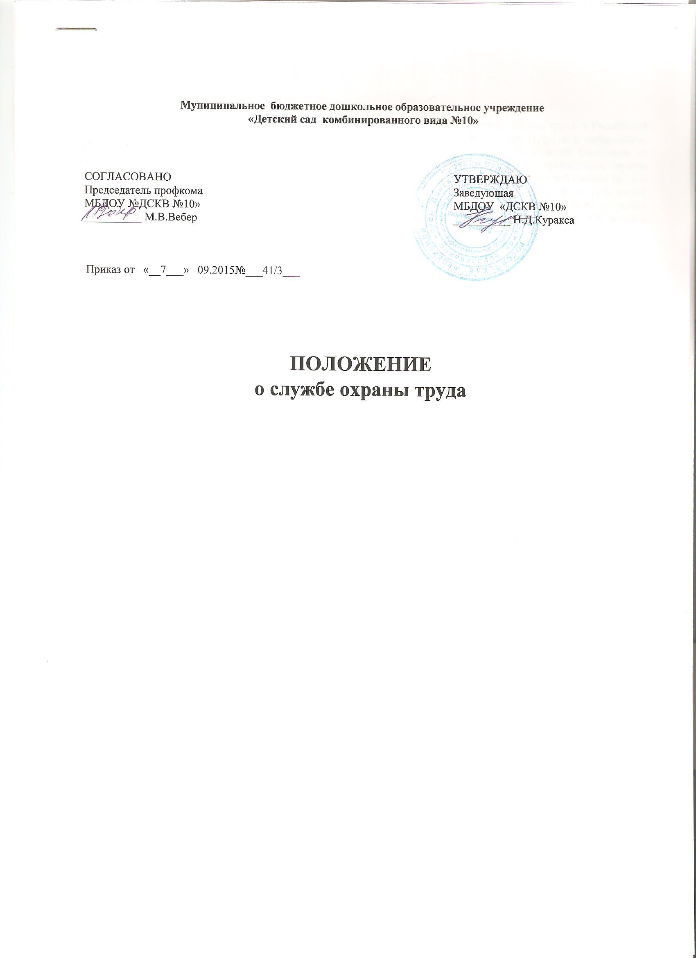

1. Общие положения
1.1. Положение разработано в целях реализации ст. 12 закона «Об основах охраны труда в Российской Федерации» на основании Рекомендаций по организации работы службы охраны труда в организации, утвержденных постановлением Министерства труда и Социального развития Российской Федерации от 8.02.2000г. № 14 , и для оказания помощи работодателю (руководителю) школы в организации службы охраны труда и по управлению ее деятельностью. Функциональные обязанности и права работников охраны труда изложены с учетом того, что ответственность за состояние условий и охраны труда работников возложена на работодателя*, а работники ОУ обязаны соблюдать нормы, правила и инструкции по охране труда, правильно применять коллективные и индивидуальные средства защиты (ст. 15 закона «Об основах охраны труда в Российской Федерации»).
В соответствии со статьей 24 закона «Об основах охраны труда в Российской Федерации»: «Лица, виновные в нарушении требований охраны труда, невыполнении обязательств по охране труда, предусмотренных коллективными договорами и соглашениями, трудовыми договорами (контрактами), или препятствующие деятельности представителей органов государственного надзора и контроля за соблюдением требований охраны труда, а так же органов общественного контроля несут ответственность в соответствии с законодательством Российской Федерации».
1.2. Законодательной и нормативной основой деятельности службы охраны труда является Конституция Российской Федерации, закон «Об основах охраны труда в Российской Федерации», постановления Правительства Российской Федерации, государственная система стандартов безопасности труда (ССБТ), строительные нормативы и правила (СниП), санитарные правила и нормы (СанПиН), а так же нормативные правовые акты по охране труда, приказы распоряжения Минобразования России и настоящее Положение.
1.3. Службу охраны труда возглавляет начальник, который назначается на эту должность приказом директора школы из числа работников учреждения, курирующих данное направление работы или преподаватель ОБЖ. Начальник службы охраны труда организует работу, устанавливает круг обязанностей работников службы и несет ответственность за выполнение настоящего Положения.
1.4. Структура и численность работников службы охраны труда определяется в соответствии с межотраслевыми нормативами численности работников службы охраны труда на предприятии , утвержденными Министерством труда Российской Федерации.
1.5. В образовательном учреждении на собрании трудового коллектива избирается уполномоченное (доверенное) лицо по охране туда от профсоюза или трудового коллектива.
1.6. В образовательных учреждениях с численностью работников более 10 человек формируются и организуются комитеты (комиссии) по охране труда.
1.7. В состав службы охраны труда входят члены комитета (комиссии) по охране труда, уполномоченные (доверенные) лица по охране труда профсоюза или трудового коллектива ОУ и осуществляет свою деятельность с государственными органами надзора и контроля под методическим руководством отдела охраны труда и здоровья Минобразования России.
1.8. Руководитель ОУ организует для работников службы охраны труда систематическое повышения квалификации не реже одного раза в пять лет, периодическую проверку знаний по охране труда один раз в три года, а для вновь принятых в течение месяца проверку знаний в установленном порядке в соответствии должностными обязанностями.
1.9. Службе охраны труда выделяется помещение. Для обучения, проведения инструктажа по охране труда организуется кабинет, оборудованный наглядными печатными, техническими и другими средствами пропаганды и обучения.

2. Основные направления работы службы охраны труда
Основными направлениями работы службы охраны труда являются:
2.1. Контроль за соблюдением законодательства и иных нормативных правовых актов по охране труда.
2.2. Оперативный контроль за состоянием охраны труда и учебы в образовательном учреждении.
2.3. Организация профилактической работы по снижению травматизма среди обучающихся, воспитанников и работающих в образовательном учреждении.
2.4. Участие в работе комиссий по контролю за состоянием охраны труда в школе.
2.5. Участие в планировании мероприятий по охране труда, составление отчетности по установленным формам, ведение документации.
2.6. Организация пропаганды по охране труда.
2.7. Организация проведения инструктажей, обучения, проверки знаний по охране труда работников образовательного учреждения.
3. Функции службы охраны труда
В соответствии с основными направлениями работы на службу охраны труда образовательного учреждения возлагаются следующие функции:
3.1. Выявление опасных и вредных производственных факторов.
3.2. Проведение анализа состояния и причин травматизма, несчастных случаев и профессиональных заболеваний работников, обучающихся и воспитанников.
3.3. Оказание помощи образовательному учреждению в организации проведения замеров параметров опасных и вредных факторов при аттестации рабочих мест по условиям труда, паспортизации учебных помещений, оценке травмобезопасности учебного и производственного оборудования на соответствие требованиям охраны труда.
3.4. Информирование работников, обучающихся и воспитанников от лица руководителя образовательного учреждения о состоянии условий труда и учебы, принятых мерах по защите от воздействия опасных и вредных факторов на рабочих местах.
3.5. Проведение совместно с представителями администрации образовательного учреждения проверок, обследование технического состояния зданий, сооружений, оборудования на соответствие их требованиям правил и норм по охране труда, эффективности работы вентиляционных систем, санитарно-технических устройств, средств коллективной и индивидуальной защиты.
3.6. Участие в разработке коллективных договоров, соглашений по охране труда.
3.7. Разработка совместно с руководителем образовательного учреждения мероприятий по предупреждению несчастных случаев и профессиональных заболеваний улучшению условий труда, а также планов мероприятий, направленных на устранение нарушений правил безопасности труда, отмеченных в предписаниях органов надзора и контроля, по противопожарной безопасности, по предупреждению детского дорожно-транспортного травматизма.
3.8. Оказание помощи руководителям образовательного учреждения в составлении списков профессий и должностей, в соответствии с которыми работники и обучающиеся должны проходить обязательные предварительные и периодические медосмотры, а так же списков профессий на предоставление компенсаций и льгот за тяжелые, вредные и опасные условия труда, перечней профессий и видов работ, на которые должны быть разработаны инструкции по охране труда.
3.9. Оказание методической помощи руководителю образовательного учреждения по разработке новых и пересмотре действующих инструкций по охране труда для работников, обучающихся и воспитанников.
3.10. Разработка программы для проведения вводного инструктажа по охране труда со всеми вновь принятыми на работу в образовательное учреждение.
3.11. Оказание методической помощи по организации и проведению первичного (на рабочем месте), повторного, внепланового и целевого инструктажей по охране труда с работниками образовательного учреждения.
3.12. Участие в организации обучения и проверке знаний по охране труда педагогических работников образовательного учреждения.
3.13. Согласование проектов нормативно-технической документации, инструкций по охране труда, стандартов безопасности труда, перечней профессий и должностей работников, освобожденных от первичного инструктажа на рабочем месте, и др.
3.14. Участие в разработке и внедрении более совершенных конструкций оградительной техники, предохранительных и блокировочных устройств, а также других средств защиты от воздействия опасных и вредных факторов.
3.15. Подготовка заключений по договорам на экспериментальные, научно-исследовательские работы, проводимые в образовательном учреждении, на предмет возможности их проведения.
3.16. Составление отчетов по охране труда в соответствии с установленными формами и сроками.
3.17. Рассмотрение писем, заявлений и жалоб работников и обучающихся по вопросам охраны труда, подготовка предложений руководителю образовательного учреждения по устранению указанных в них, недостатков в работе и ответов заявителям.
3.18. Руководство работой кабинета по охране труда. Обеспечение через кабинет по охране труда педагогических работников образовательного учреждения необходимыми учебными и наглядными пособиями, техническими средствами обучения, правилами, нормами, плакатами по охране труда, оказание методической помощи в оборудовании информационных стендов по охране труда (уголков по охране труда).
3.19. Осуществление контроля за:
3.19.1. Выполнением мероприятий раздела «Охрана труда» коллективного договора, соглашения по охране труда, мероприятий по устранению причин, вызвавших несчастный случай, и других мероприятий, направленных на создание здоровых и безопасных условий труда и учебы.
3.19.2. Выполнением требований законодательных и иных нормативных правовых актов по охране труда, наличием в образовательном учреждении инструкций по охране труда.
3.19.3. Доведением до сведения работников и обучающихся образовательного учреждения вводимых в действие новых законодательных и иных нормативных правовых актов по охране труда.
3.19.4. Соблюдением установленного порядка проведения аттестации рабочих мест по условиям труда и паспортизации учебных помещений, выполнением заключений по протоколам замеров параметров опасных и вредных факторов.
3.19.5. Своевременным проведением необходимых испытаний и технических освидетельствований оборудования, машин и механизмов.
3.19.6. Эффективностью работы вентиляционных систем, состоянием предохранительных приспособлений и защитных устройств на рабочем оборудовании.
3.19.7. Проведением ежегодных проверок заземления электроустановок и изоляции электропроводки в соответствии с действующими правилами и нормами.
3.19.8. Обеспечением, хранением, стиркой, чисткой, ремонтом и правильным применением спецодежды, спецобуви и др. средств индивидуальной защиты.
3.19.9. Своевременным и качественным проведением обучения, проверки знаний всех видов инструктажей по охране труда работников, обучающихся и воспитанников, том числе обучающихся при выполнении лабораторных работ и на практически занятиях.
3.19.10. Соблюдением установленного порядка расследования и учета несчастных случаев, организацией хранения актов ф. Н-1 и ф. Н-2, других материалов расследования несчастных случаев с работниками, обучающимися и воспитанниками.
3.19.11. Правильным расходованием средств, выделяемых на выполнение мероприятий по охране труда.
3.19.12. Соблюдением установленного порядка предоставления льгот и компенсаций лицам, занятым на работах с вредными и опасными условиями труда.
3.19.13. Выполнением администрацией образовательного учреждения предписаний органов государственного надзора, ведомственного контроля.
4. Права работников службы охраны труда
Для выполнения функциональных обязанностей работникам службы охраны труда предоставляются следующие права:
4.1. Проверять состояние условий охраны труда в образовательном учреждении и предъявлять должностным лицам и другим ответственным работникам представления установленной формы. При необходимости привлекать к проверкам специалистов из структурных подразделений по согласованию с руководством образовательного учреждения.
4.2. Запрещать эксплуатацию машин, оборудования, проведение работ и учебного процесса на местах, где выявлены нарушения нормативных правовых актов по охране труда, создающие угрозу жизни и здоровью работникам, обучающимся или воспитанникам, с последующим уведомлением руководителя учреждения.
4.3. Запрашивать и получать от руководителя образовательного учреждения материалы по вопросам охраны труда, требовать письменные объяснения от лиц, допустивших нарушения нормативных правовых актов по охране труда, правил техники безопасности.
4.4. Вносить предложения руководителю образовательного учреждения об отстранении от работы лиц, не прошедших в установленном порядке инструктаж, обучение и проверку знаний по охране труда, медосмотр или грубо нарушающих правила, нормы и инструкции по охране труда.
4.5. Принимать участие в рассмотрении и обсуждении состояния охраны труда в образовательном учреждении на педагогических советах, производственных совещаниях, заседаниях профсоюзного комитета.
4.6. Вносить руководителю образовательного учреждения предложения о поощрении отдельных работников за активную работу по созданию безопасных условий труда и учебного процесса, а так же о привлечении в установленном порядке к дисциплинарной, материальной и уголовной ответственности виновных в нарушении законодательных и иных нормативных правовых актов по охране труда.

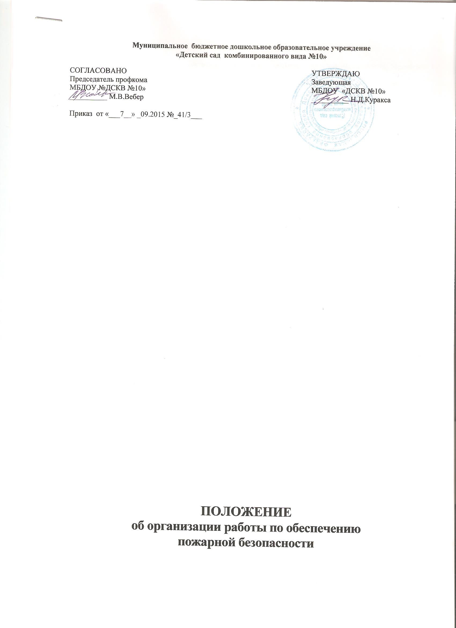

- Основные понятия.

- Пожарная безопасность — состояние защищенности личности, имущества, общества и государства от пожаров.
- Пожар — неконтролируемое горение, причиняющее материальный ущерб, вред жизни и здоровью граждан, интересам общества государства.
- Требования пожарной безопасности — специальные условия социального и (или) технического характера, установленные в целях обеспечения пожарной безопасности законодательством Российской Федерации, нормативными документами или уполномоченным
государственным органом.
- Нарушение требований пожарной безопасности — невыполнение или ненадлежащее выполнение требований пожарной безопасности.
- Противопожарный режим — правила поведения людей, порядок организации производства и (или) содержание помещений (территорий), обеспечивающие предупреждение нарушений требований пожарной безопасности и тушение пожаров.
1.6. Меры пожарной безопасности — действия по обеспечению пожарной безопасности, в том числе по выполнению требований пожарной безопасности.
2. Общие положения.
2.1. Настоящее положение разработано для Муниципального дошкольного образовательного учреждения Детский сад № 7общеразвивающего вида с приоритетным осуществлением деятельности по физическому развитию детей село Красное Грачевского муниципального района Ставропольского края (далее — МДОУ) и определяет функции МДОУ в области обеспечения пожарной безопасности, регламентирует обязанности работников, а также определяет порядок, формы и методы их работы по созданию надлежащего противопожарного режима на своих рабочих местах.
2.2. Положение вводится в целях улучшения работы по обеспечению пожарной безопасности, предупреждению пожаров и является обязательным документом для исполнения всеми работниками МДОУ.
2.3. Работа по обеспечению пожарной безопасности в МДОУ организована в соответствии с Федеральным законом «О пожарной безопасности» от 21.12.94 г. № 69-ФЗ, «Правилами пожарной безопасности в Российской Федерации» ППБ 01-03, приказом МЧС и Министерства образования РФ от 07.04.2003 г. № 190/1668 «О мерах по
повышению уровня пожарной безопасности образовательных учреждений», а также организационно-распорядительной документацией МДОУ и настоящим Положением.
2.4. Настоящее Положение действует до принятия нового.

- Организация работы по обеспечению пожарной безопасности.

  - Персональная ответственность за обеспечение пожарной безопасности МДОУ в соответствии с действующим законодательством возлагается на заведующую МДОУ.
  - Заведующая МДОУ обязана:
- разрабатывать и осуществлять меры по обеспечению пожарной безопасности МДОУ;
- выполнять предписания, постановления и иные законные требования должностных лиц Государственной противопожарной службы;
- обеспечить соблюдение требований пожарной безопасности на всех объектах МДОУ;
- проводить противопожарную пропаганду, а также обучать работников мерам пожарной безопасности;
- включать в соглашение по охране труда вопросы пожарной безопасности;
- содержать в исправном состоянии системы и средства противопожарной защиты, включая первичные средства тушения пожаров, не допускать их использования не по назначению;
- оказывать содействие пожарной охране при тушении пожаров, установлении причин и условий их возникновения, а также при выявлении лиц, виновных в нарушении требований пожарной безопасности и возникновении пожара;
- обеспечить доступ должностным лицам Государственной противопожарной службы при осуществлении ими служебных обязанностей на территорию, в здания, сооружения и иные объекты МДОУ;
- предоставлять по требованию должностных лиц Государственной противопожарной службы сведения и документы о состоянии пожарной безопасности в учреждении, а также о происшедших пожарах;
- включить в функциональные обязанности работников вопросы пожарной безопасности, исходя из возложенных на них служебных задач;
- незамедлительно сообщать в Государственную противопожарную службу о возникших пожарах, неисправностях имеющихся систем и средств противопожарной защиты.
- Ответственность за организацию и проведение всей работы по обеспечению пожарной безопасности, за эксплуатацию и исправное техническое состояние электроустановок, всех систем и средствпротивопожарной защиты в МДОУ несет заместитель заведующей по административно-хозяйственной работе.
- На заместителя заведующей по административно-хозяйственной работе возлагается:
- осуществление контроля за соблюдением установленного противопожарного режима, выполнением инструкций, норм, правил, проведением мероприятий по обеспечению пожарной безопасности;
- проведение анализа состояния пожарно-профилактической работы и разработка мер по ее улучшению;
- проведение работы по обеспечению пожарной безопасности и мероприятий по предупреждению пожаров в МДОУ;
- проведение совместных проверок состояния сетей противопожарного водоснабжения, установок пожарной сигнализации, систем оповещения о пожаре и управления эвакуацией;
- проведение вводного, первичного, целевого и внепланового инструктажа;
- обучение персонала действиям в случае пожара и эвакуации людей;
- разработать инструкции по пожарной безопасности;
- обеспечение выполнения предписаний, постановлений и других законных требований должностных лиц Государственной противопожарной службы;
- разработка планов, приказов по обеспечению пожарной безопасности и осуществлению контроля за их исполнением;
- выявление причин и обстоятельств нарушений требований пожарной безопасности, принятие мер по их предупреждению;
- проведение регулярных проверок и содержание в исправном состоянии:
а)электрооборудования;
б) сетей противопожарного водоснабжения (пожарные гидранты, внутренние пожарные краны, рукава, стволы);
в) системы автоматической пожарной сигнализации и средствсвязи;
г) систем противодымной защиты (двери в коридорах, проходах, лестничных клетках, тамбурах) и индивидуальных средств защиты органов дыхания;
д) систем оповещения о пожаре и управления эвакуацией (звуковые сигналы, трансляция речевой информации, указатели световой и табличной индикации «Выход», громкоговорители, планы эвакуации, электрические фонари, двери эвакуационных выходов);
е) первичных средств пожаротушения (огнетушители).
3.5. Ответственный за пожарную безопасность МДОУ имеет право:
- проверять состояние пожарной безопасности во всех помещениях и давать обязательные для исполнения предписания об устранении выявленных недостатков;
- апрашивать и получать от работников материалы по пожарной безопасности, требовать письменных объяснений от лиц, допустивших нарушение норм, правил, инструкций по пожарной безопасности;
- требовать от заведующей отстранение от работы лиц, не прошедших противопожарного инструктажа;
- представлять заведующей МДОУ предложения о поощрении отдельных работников за активную работу по обеспечению пожарной безопасности и вносить предложения по привлечению к дисциплинарной ответственности в установленном порядке лиц, виновных в нарушении правил пожарной безопасности, инструкции и не выполняющих требования по устранению замечаний;
- беспрепятственно осматривать в любое время суток групповые, служебные и бытовые помещения и объекты МДОУ;
- представительствовать по поручению заведующей МДОУ в государственных и других общественных организациях при обсуждении вопросов пожарной безопасности.
- Ответственность за пожарную безопасность групповых помещений, кабинетов, складов несут работники, специально назначенные приказом заведующей МДОУ.
- Лица, ответственные за пожарную безопасность служебных и групповых помещений обязаны:
- знать действующие правила, инструкции по пожарной безопасности, противопожарному режиму МДОУ, а также для отдельных пожароопасных помещений, операций, работ;
- следить за состоянием подъездов, подступов к зданию;
- следить за состоянием эвакуационных путей и выходов, не допускать их загромождений, установки каких-либо приспособлений, препятствующих нормальному закрытию противодымных и противопожарных дверей, наглухо закрытых основных и запасных выходов. Поддерживать на своих участках, в помещениях установленный противопожарный режим и контролировать его
выполнение;
- разъяснять воспитанникам и работникам меры пожарной безопасности, действующие в данном помещении, порядок действий в случае пожара, эвакуации, проводить инструктаж и обучение своих работников;
- знать места расположения первичных средств пожаротушения, связи, сигнализации, следить за их исправностью и уметь ими пользоваться при пожаре;
- не допускать проведения временных пожароопасных работ (электрогазосварка, резка металла и т.п.) в помещениях и на территории учреждения без специально оформленного наряда-допуска;
- проводить ежедневно по окончании рабочего дня, перед закрытием тщательный осмотр закрепленных помещений. Следить за тем, чтобы по окончании работы производилась уборка рабочих мест и помещений, отключалась электросеть (за исключением дежурного освещения), источников электропитания автоматических
установок сигнализации;
- постоянно следить за соблюдением воспитанниками и работниками мер пожарной безопасности, установленного противопожарного режима, а также за своевременным выполнением должностным лицом противопожарных мероприятий;
- знать порядок действий при пожаре, эвакуации воспитанников и работников, имущества;
- выполнять другие возложенные на них дополнительные обязанности.
3.8. Работники МДОУ обязаны:
- соблюдать требования пожарной безопасности и противопожарный режим МДОУ;
- знать места расположения и уметь пользоваться огнетушителями, внутренними пожарными кранами;
- при обнаружении пожара немедленно уведомлять пожарную охрану;
- до прибытия пожарной охраны принимать посильные меры по спасению людей, имущества и тушению пожара;
- оказывать содействие пожарной охране при тушении пожара;
- немедленно докладывать своему непосредственному руководителю о нарушениях установленного противопожарного режима и правил пожарной безопасности.
  - В случае отсутствия заведующей и ответственного за противопожарную безопасность в момент возникновения пожара возложить ответственность за организацию эвакуации воспитанников и работников на дежурного администратора.
3.10. Действия дежурного администратора:
- незамедлительно сообщить о пожаре по телефону «01»;
- организовать эвакуацию детей и сотрудников в соответствии с Планом эвакуации;
- принять меры к эвакуации документов и материальных ценностей;
- до приезда пожарной охраны организовать тушение пожара имеющимися средствами;
- организовать встречу пожарной охраны и сопровождение ее к месту пожара.

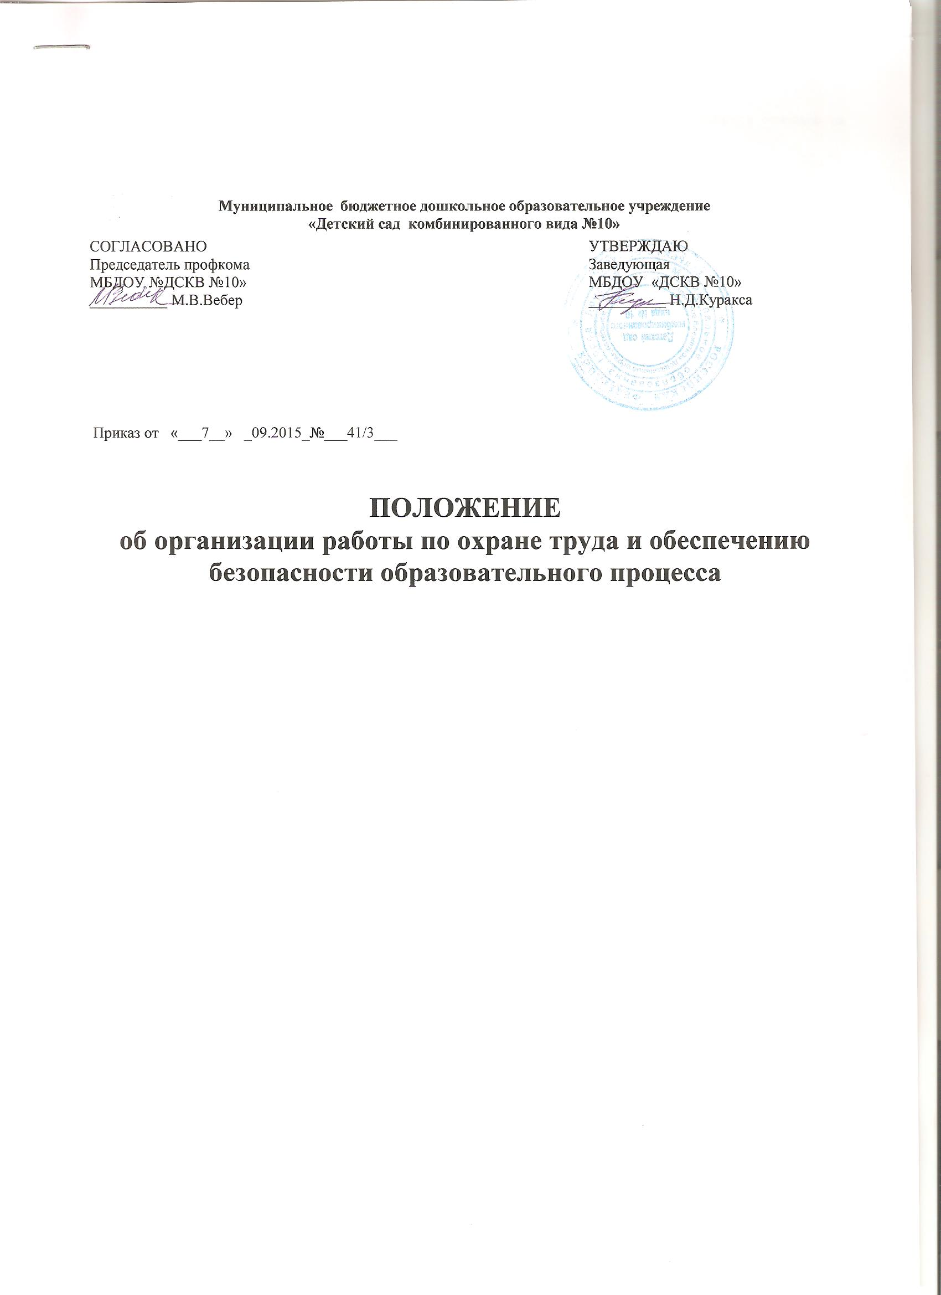

1. Общие положения
1.1. Управление охраной труда и обеспечением безопасности образовательного процесса основано на выполнении следующих функций управления:
- Прогнозирования
- Организации
- Стимулирования
- Учета
- Планирования
- Контроля
- Анализа
1.2. Деятельность руководящих работников и специалистов образовательного учреждения в области охраны труда и обеспечения безопасности образовательного процесса регламентируется законодательными и иными нормативными правовыми актами РФ, субъекта РФ, а также их должностными обязанностями по охране труда. Деятельность обслуживающего и технического персонала, воспитанников образовательного учреждения регламентируется инструкциями по охране труда.

2. Управление охраной труда и обеспечением безопасности образовательного процесса
2.1. Система управления охраной труда и обеспечением безопасности образовательного процесса направлена на обеспечение охраны труда и здоровья работников и воспитанников в процессе их трудовой и образовательной деятельности, профилактику травматизма, профессиональной заболеваемости и несчастных случаев.
2.2. Образовательное учреждение в рамках своих полномочий обеспечивает:
- Создание службы охраны труда и учебы для организации, координации и контроля работы за соблюдением работниками и воспитанниками законодательных и иных нормативных правовых актов по охране труда и обеспечению безопасности образовательного процесса
- Финансирование мероприятий по созданию здоровых и безопасных условий труда и учебы в соответствии с законодательными и иными нормативными правовыми актами по охране труда и здоровья
- В установленном порядке разработку, утверждение и пересмотр инструкций по охране труда и обеспечению безопасности образовательного процесса для работников и воспитанников
- Совместно с профсоюзной организацией создание комиссии, выборы уполномоченного по охране труда в соответствии с государственными нормативными требованиями в целях осуществления сотрудничества работодателя и работников и общественного контроля по вопросам охраны труда и безопасности в процессе трудовой и образовательной деятельности
- Безопасность работников и воспитанников при эксплуатации зданий, сооружений, оборудования при осуществлении технологических и образовательных процессов
- В установленном порядке обеспечение работников спецодеждой, спецобувью и другими средствами индивидуальной защиты в соответствии с установленными нормами
- В установленном порядке обучение безопасным методам и приемам выполнения работ, проведение инструктажа по охране труда, прохождение работниками стажировки на рабочих местах и проверку их знаний требований охраны труда
- Недопущение к работе лиц, не прошедших в установленном порядке обучение, инструктаж, стажировку и проверку знаний требований охраны труда
- Недопущение работников к выполнению ими трудовых обязанностей без прохождения обязательных медицинских осмотров или при наличии у них медицинских противопоказаний
- Проведение контроля за обеспечением безопасных условий трудового и образовательного процессов, за состоянием условий труда и учебы на рабочих и учебных местах, а также за правильностью применения работниками и воспитанниками средств индивидуальной и коллективной защиты
- Проведение аттестации рабочих и учебных мест по условиям труда с последующей сертификацией работ по охране труда в учреждении
- Проведение обязательных предварительных (при поступлении на работу) и периодических (в течение трудовой деятельности) медицинских осмотров работников, внеочередных осмотров (обследований) работников по их просьбам
- Информирование работников об условиях и охране труда на рабочих местах, о существующем риске повреждения здоровья и полагающихся к ним компенсациях и средствах индивидуальной работы
- Предоставление органам государственного управления охраной труда, органам государственного надзора и контроля за соблюдением требований охраны труда информации и документов, необходимых для осуществления ими полномочий
- Принятие мер по предотвращению аварийных ситуаций, сохранению жизни и здоровья работников и воспитанников при возникновении таких ситуаций, в том числе по оказанию пострадавшим первой медицинской помощи
- Организацию и проведение расследования в установленном Правительством РФ порядке несчастных случаев на производстве и профессиональных заболеваний, а также расследование в установленном Минобразованием России порядке несчастных случаев с воспитанниками
- Организацию обучения по охране труда отдельных категорий застрахованных за счет средств фонда социального страхования
- Предоставление беспрепятственного допуска должностных лиц органов государственного управления охраной труда, органов государственного надзора и контроля за соблюдением требований охраны труда, органов Фонда социального страхования РФ для проведения проверок условий охраны труда, соблюдения установленного порядка расследования несчастных случаев на производстве и профессиональных заболеваний
- Выполнение предписаний представителей органов государственного надзора и контроля за соблюдением требований охраны труда и рассмотрение представлений уполномоченных по охране труда профессионального союза или трудового коллектива об устранении выявленных нарушений законодательных и иных нормативных правовых актов по охране труда
- Обязательное социальное страхование от несчастных случаев на производстве и профессиональных заболеваний
- Другие функции по вопросам охраны труда и обеспечения безопасности образовательного процесса в пределах компетенции образовательного учреждения
3. Должностные обязанности по охране труда руководящих работников и специалистов образовательного учреждения
3.1. Должностные обязанности по охране труда являются дополнением к должностным инструкциям руководителям подразделений и специалистов образовательного учреждения, разработаны в соответствии с законодательными и иными нормативными правовыми актами по охране труда и обеспечении безопасности образовательного процесса.
3.2. Должностные инструкции по охране труда доводятся ежегодно до соответствующих руководящих работников и специалистов образовательного учреждения под подпись.
3.3. Должностные обязанности по охране труда руководителя ОУ:
- организует работу по созданию и обеспечению безопасных условий труда и проведения образовательного процесса в соответствии с законодательными и иными нормативными правовыми актами по охране труда, локальными актами по охране труда и Уставом Учреждения
- создает по согласованию с выборным профсоюзным органом или другим уполномоченным работником представительного органа службу охраны труда и учебы образовательного учреждения
- назначает приказом ответственных лиц за организацию безопасной работы и обеспечение безопасности образовательного процесса
- обеспечивает финансирование мероприятий по созданию здоровых и безопасных условий труда и образовательного процесса в соответствии с законодательными и иными нормативными правовыми актами по охране труда и здоровья
- обеспечивает безопасность работников и воспитанников при эксплуатации зданий, сооружений, инженерно-технических систем и оборудования, своевременно организует их технические осмотры и ремонт
- утверждает Правила внутреннего трудового распорядка с учетом мнения представительного органа работников и доводит их под роспись всем работникам ОУ
- заключает коллективный договор с работниками ОУ
- заключает и организует совместно с выборным профсоюзным органом или другим уполномоченными работниками представительного органа выполнение ежегодных соглашений по охране труда
- обеспечивает соблюдение режима труда и отдыха работников и воспитанников в соответствии с законодательством РФ и субъекта РФ
- организует своевременное проведение обязательных предварительных (при поступлении на работу) и периодических (в течение трудовой деятельности) медицинских осмотров работников и воспитанников, не допускает работников к выполнению ими трудовых обязанностей без прохождения обязательных медицинских осмотров, а также в случае медицинских противопоказаний
- организует проведение инструктажа по охране труда работников и воспитанников, лично проводит вводный инструктаж по охране труда при приеме на работу, а также первичный на рабочем месте, повторный, внеплановый и целевой инструктажи с регистрацией в соответствующих журналах
- организует обучение работников и воспитанников безопасным методам и приемам выполнения работ, стажировку на рабочих местах и проверку их знаний, не допускает к работе лиц, не прошедших в установленном порядке обучение и проверку знаний требований охраны труда
- организует проведение аттестации рабочих и учебных мест по условиям труда с последующей сертификацией работ по охране труда на рабочих местах, лицензирование, аттестацию и государственную аккредитацию образовательной деятельности, устанавливает доплаты за неблагоприятные условия труда
- информирует работников об условиях и охране труда на рабочих местах, о существующем риске повреждения здоровья и полагающихся компенсациях и средствах индивидуальной защиты
- организует обеспечение работников и воспитанников спецодеждой и спецобувью, другими средствами индивидуальной защиты, смывающими и обезвреживающими средствами в соответствии с установленными нормами коллективной защиты
- организует санитарно-бытовое и лечебно-профилактическое обслуживание работников и воспитанников в соответствии с установленными нормами
- утверждает по согласованию с выборным профсоюзным органом или другими уполномоченными работниками представительным органом инструкций по охране труда для всех профессий и рабочих мест, 1 раз в 5 лет организует их пересмотр
- организует выборы уполномоченных по охране труда профсоюза или трудового коллектива, создает комитет по охране труда пи численности работников более 10 человек
- организует совместно с выборным профсоюзным органом или другим уполномоченным работниками представительным органом административно – общественный контроль за состоянием охраны труда в образовательном учреждении, лично проводит III ступень контроля, выносит на обсуждение Совета ОУ, педагогического совета, производственного совещания или собрания трудового коллектива вопросы организации охраны труда
- организует в установленном порядке работу комиссии по приему образовательного учреждения к новому учебному году
- принимает меры по предотвращению аварийных ситуаций, сохранению жизни и здоровья работников и воспитанников при возникновении таких ситуаций, в том числе по оказанию первой помощи пострадавшим, запрещает проведение работы и образовательного процесса на тех рабочих и учебных местах, на которых имеются опасные или вредные производственные факторы, угрожающие жизни и здоровью людей
- организует в установленном порядке расследование несчастных случаев на производстве, профессиональных заболеваний и несчастных случаев с работниками и воспитанниками
- беспрепятственно допускает должностных лиц органов государственного управления охраной труда, органов государственного надзора и контроля за охраной труда, органов Фонда социального страхования РФ, а также представителей органов общественного контроля в целях проведения проверок условий и охраны труда в ОУ и расследования несчастных случаев, предоставляет им документы и информацию, необходимые для осуществления ими своих полномочий, выполняет предписания этих органов
- обеспечивает обязательное социальное страхование работников от несчастных случаев на производстве и профессиональных заболеваний
- несет персональную ответственность за обеспечение здоровья и безопасных условий труда и образовательного процесса в ОУ
3.4. Должностные обязанности по охране труда старшего воспитателя:
- обеспечивает выполнение воспитателями, педагогами, специалистами возложенных на них обязанностей по соблюдению требований безопасности жизнедеятельности
- организует работу по соблюдению в образовательном процессе норм и правил по охране труда
- обеспечивает контроль за безопасностью используемых в образовательном процессе оборудования, инструмента, технических и наглядных средств обучения, приборов, своевременно принимает меры к изъятию учебного оборудования, приборов, не предусмотренных Типовыми перечнями и не отвечающих безопасности труда
- разрешает проведение образовательного процесса с воспитанниками при наличии оборудованных для этих целей учебных помещений, отвечающих нормам и правилам безопасности жизнедеятельности, и принятых по акту в эксплуатацию
- организует с участием назначенных ответственных лиц своевременное и качественное проведение паспортизации учебных кабинетов, спортивных залов, а также подсобных помещений
- организует разработку и периодический пересмотр не реже 1 раза в 5 лет инструкций по охране труда, а также разделов требований безопасности жизнедеятельности в методических указаниях по работе с воспитанниками
- проводит первичный на рабочем месте, повторный, внеплановый и целевой инструктажи по охране труда работников с регистрацией в соответствующих журналах
- контролирует своевременное проведение инструктажа по охране труда воспитанников и его правильную регистрацию в соответствующих журналах
- определяет методику, порядок обучения детей безопасности жизнедеятельности, проводит контроль знаний воспитанников
- участвует в проведении совместно с профсоюзным комитетом административно – общественного контроля (II ступень) за обеспечением безопасных условий трудового и образовательного процессов, за состоянием условий труда на рабочих и учебных местах, а также за правильностью применения работниками и воспитанниками средств индивидуальной защиты, приостанавливает образовательный процесс в помещениях ОУ, где создаются опасные условия для жизни и здоровья воспитанников и работников ОУ
- участвует в расследовании несчастных случаев, происшедших с работниками и воспитанниками ОУ
- несет ответственность за выполнение должностных обязанностей в части обеспечения безопасности жизнедеятельности
3.5. Должностные обязанности по охране труда заведующего хозяйством:
- обеспечивает соблюдение требований охраны труда при эксплуатации зданий и сооружений ОУ, инженерно-технических систем (отопления, горячего и холодного водоснабжения, электроснабжения, канализации, вентиляции), организует их периодический технический ремонт и осмотр
- обеспечивает безопасность при переноске работниками тяжестей, погрузочно-разгрузочных работах, эксплуатации транспортных средств на территории ОУ
- организует соблюдение требований пожарной безопасности зданий и сооружений, территории ОУ, следит за наличием и исправностью первичных средств пожаротушения, своевременной их проверкой и перезарядкой
- участвует в проведении совместно с профсоюзным комитетом административно – общественного контроля (II ступени) за состоянием охраны труда в помещениях и на территории ОУ
- обеспечивает групповые, хозяйственные и другие помещения ОУ оборудованием, инструментом и инвентарем, отвечающим требованиям правил и норм безопасности жизнедеятельности, стандартам безопасности труда
- несет ответственность за санитарно-гигиеническое содержание всех помещений и территорий ОУ
- организует ежегодное проведение измерений сопротивления изоляции электроустановок и электросетей, проверку заземляющих устройств, периодическое испытание и освидетельствование водонагревательных приборов
- участвует в проведении аттестации рабочих и учебных мест на анализ воздушной среды по содержанию пыли, паров и газов вредных веществ, замер уровня освещенности, наличие радиации, шума и вибрации в соответствии с правилами и нормами обеспечения безопасности жизнедеятельности
- разрабатывает и периодически пересматривает не реже 1 раза в 5 лет инструкции по охране труда для обслуживающего и технического персонала ОУ
- организует обучение, проводит первичный на рабочем месте, повторный, внеплановый и целевой инструктажи по охране труда обслуживающего и технического персонала ОУ с регистрацией в журнале установленной формы
- приобретает согласно заявкам и утвержденному Перечню спецодежду, спецобувь и другие средства индивидуальной защиты для работников, выдает им с записью в личные карточки учета выдачи СИЗ, организует их ремонт, стирку, чистку и обеззараживание
- при назначении ответственным за электрохозяйство ОУ обязан пройти обучение на IV квалификационную группу по электробезопасности
3.6. Должностные обязанности по охране труда воспитателя, педагога-психолога, учителя-логопеда, музыкального руководителя, руководителя по физическому воспитанию:
- обеспечивает безопасное проведение образовательного процесса
- вносит предложения по улучшению и оздоровлению условий проведения образовательного процесса, а также доводит до сведения руководства ОУ о всех недостатках в обеспечении образовательного процесса, снижающих жизнедеятельность и работоспособность воспитанников
- проводит инструктаж воспитанников по охране труда на учебных занятиях, воспитательных мероприятиях и других работах с регистрацией в журнале установленной формы
- организует изучение воспитанниками правил безопасности образовательного процесса, правил поведения на улице и дороге, в ОУ и быту
- немедленно извещает руководство ОУ о каждом несчастном случае с воспитанниками, принимает меры по оказанию первой медицинской помощи пострадавшему, при необходимости отправляет его в ближайшее лечебное учреждение
- осуществляет контроль за соблюдением воспитанниками правил (инструкций) по безопасности жизнедеятельности
- несет ответственность за сохранение жизни и здоровья воспитанников во время образовательного процесса

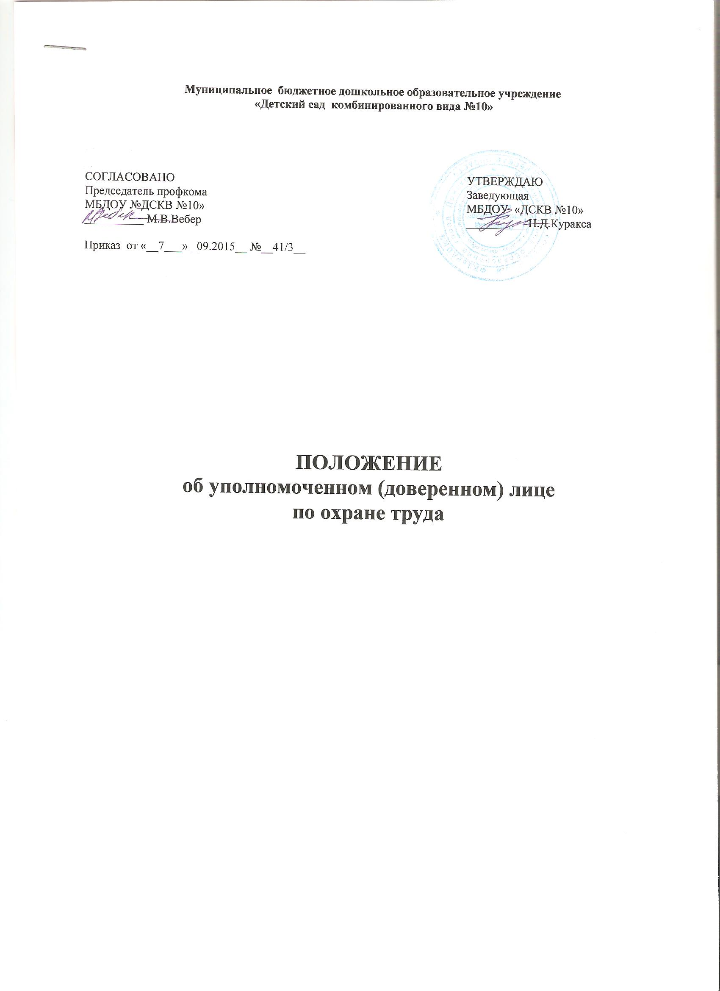

1. Общие положения.

1.1. Уполномоченные (доверенные) лица по охране труда избираются на общем собрании трудового коллектива или профсоюзном собрании для организации общественного контроля за соблюдением законных прав и интересов работников в области охраны труда в образовательном учреждении.
1.2. Численность, порядок избрания и срок полномочий уполномоченных (доверенных) лиц по охране труда оговорены в коллективном договоре между работодателем и работниками.
1.3. Организовывают выборы уполномоченных (доверенных) лиц по охране труда в образовательном учреждении профсоюзы, иные уполномоченный работниками представительные органы или трудовые коллективы.
1.4. Выборы уполномоченных проводятся на срок не менее двух лет.
1.5. Уполномоченные (доверенные) лица по охране труда входят в состав комитета (комиссии) по охране труда образовательного учреждения.
1.6. Уполномоченные (доверенные) лица по охране труда организуют свою работу во взаимодействии с администрацией образовательного учреждения, выборным профсоюзным органом или иными уполномоченными работниками представительными органами, со службой охраны труда или специалистом (инженером) по охране труда, с государственными органами надзора и контроля за охраной труда и инспекцией профсоюзов.
1.7. Уполномоченные (доверенные) лица по охране труда в своей деятельности руководствуются Трудовым кодексом Российской Федерации, законодательными и иными нормативными правовыми актами по охране труда Российской Федерации, коллективным договором, соглашением по охране труда и локальными нормативными актами образовательного учреждения.
1.8. Уполномоченные (доверенные) лица по охране труда периодически (не реже одного раза в полугодие) отчитываются на общем собрании трудового коллектива (профсоюзном собрании), избравшего их, и могут быть отозваны до истечения срока действий их полномочий по решению избравшего их органа, если они не выполняют возложенных на них функций или не проявляют необходимой требовательности по защите прав работников на охрану труда.

2. Основные задачи уполномоченного (доверенного) лица по охране труда.

Основными задачами уполномоченного (доверенного) лица по охране труда являются:
2.1. Содействие созданию в образовательном учреждении здоровых и безопасных условий труда и проведения образовательного процесса, соответствующих требованиям норм и правил по охране труда.
2.2. Осуществление контроля за состоянием охраны труда в образовательном учреждении и за соблюдением законных прав и интересов работников в области охраны труда.
2.3. Представление интересов работников в государственных и общественных организациях при рассмотрении трудовых споров, связанных с применением законодательства об охране труда, выполнением работодателем обязательств, установленных коллективным договором и соглашением по охране труда.
2.4. Консультирование работников по вопросам охраны труда, оказание им помощи по защите их прав на охрану труда.
3. Функции уполномоченного (доверенного) лица по охране труда.
В соответствии с задачами на уполномоченное (доверенное) лицо по охране труда возлагаются следующие функции:
3.1. Осуществление контроля за соблюдением работодателем законодательных и иных нормативных правовых актов, локальных нормативных актов по охране труда, состоянием охраны труда, включая контроль за выполнением работниками обязанностей по охране труда, то есть:
- соблюдением работниками норм, правил и инструкций по охране труда;
- правильностью применения ими средств коллективной и индивидуальной защиты.
3.2. Участие в работе комиссий (в качестве представителей работников) по проведению проверок и обследований технического состояния зданий, сооружений, оборудования, машин и механизмов на соответствие их нормам и правилам по охране труда, эффективности работы вентиляционных систем, санитарно-технических устройств и санитарно-бытовых помещений, средств коллективной и индивидуальной защиты работников и разработке мероприятий по устранению выявленных недостатков.
3.3. Участие в разработке мероприятий по предупреждению несчастных случаев на производстве и профессиональных заболеваний, улучшению условий труда работников.
3.4. Осуществление контроля за своевременным сообщением руководителем образовательного учреждения о происшедших несчастных случаях на производстве, соблюдением норм рабочего времени и времени отдыха работников, предоставление компенсаций и льгот работникам за тяжелые работы и работы с вредными или опасными условиями труда.
3.5. Участие в организации оказания первой помощи (а после соответствующего обучения - оказание первой помощи) пострадавшему от несчастного случая на производстве.
3.6. По поручению выборного профсоюзного органа или иного уполномоченного работниками представительного органа - участие в расследовании несчастных случаев на производстве.
3.7. Информирование работников о выявленных нарушениях требований безопасности при ведении работ, состоянии условий и охраны труда в образовательном учреждении, проведение разъяснительной работы в трудовом коллективе по вопросам охраны труда.

4. Права уполномоченного (доверенного) лица по охране труда.
Для выполнения возложенных задач уполномоченному (доверенному) лицу по охране труда предоставляются следующие права:
4.1. Контролировать соблюдение в образовательном учреждении законодательных и иных нормативных правовых актов, локальных нормативных актов по охране труда.
4.2. Проверять выполнение мероприятий по охране труда, предусмотренных коллективным договором, соглашением по охране труда, результатами расследования несчастных случаев.
4.3. Принимать участие в работе комиссий по испытаниям и приемке в эксплуатацию средств труда, приемке образовательного учреждения к новому учебному году.
4.4. Получать информацию от руководителей и иных должностных лиц образовательного учреждения о состоянии условий и охраны труда на рабочих местах, происшедших несчастных случаях.
4.5. Предъявлять требования к должностным лицам о приостановке работ в случаях непосредственной угрозы жизни и здоровью работников.
4.6. Выдавать руководителям образовательного учреждения обязательные к рассмотрению представления об устранении выявленных нарушений законодательных и иных нормативных правовых актов, локальных нормативных актов по охране труда.
4.7. Обращаться в соответствующие органы с предложениями о привлечении к ответственности должностных лиц, виновных в нарушении нормативных требований по охране труда, сокрытии фактов несчастных случаев.
4.8. Принимать участие в рассмотрении трудовых споров, связанных с изменением условий труда, нарушением законодательства об охране труда, обязательств, установленных коллективным договором и соглашением по охране труда.

5. Гарантии прав деятельности уполномоченного (доверенного) лица по охране труда.
5.1. Работодатель обязан создавать необходимые условия для работы уполномоченного (доверенного) лица по охране труда, обеспечению его правилами, инструкциями, другими нормативными и справочными материалами по охране труда за счет средств образовательного учреждения.
5.2. Для вновь избранных уполномоченных (доверенных) лиц по охране труда организуется обучение по специальной программе в обучающих организациях за счет средств образовательного учреждения (с сохранением за ними среднего заработка).
5.3. Уполномоченному (доверенному) лицу по охране труда выдается соответствующее удостоверение по установленной форме.
5.4. Уполномоченному (доверенному) лицу по охране труда для выполнения возложенных на него функций предоставляется необходимое время, устанавливается дополнительная доплата к тарифной ставке (окладу), определяемые коллективным договором или совместным решением работодателя и представительного органа работников.

